徐哥
繼國緣壹
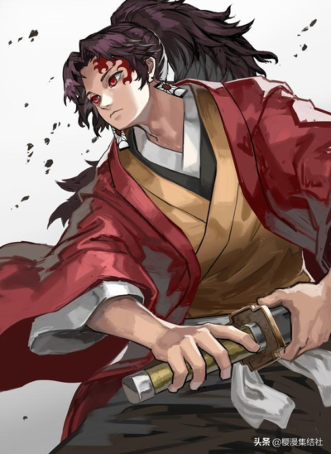
簡介:
本作最強劍士，戰國時代武家繼國家的次男，巖勝的雙胞胎弟弟，時透家族的祖先，出生時左額帶有火焰形的深紅色斑紋。

重點:
天生就擁有能使用全集中呼吸法和通透世界的能力，為呼吸法創始人和「日之呼吸」使用者，也是歷史上唯一一個覺醒斑紋後活過25歲的劍士。曾將鬼舞辻無慘逼入絕境，後來與竈門家的祖先炭吉有著深厚交情，向他演示日之呼吸（即竈門家世代傳承的「火之神神樂」）並留下自己的日輪花紙耳飾。

歷史:
缘壹出生于战国时代的武士家族。在离开家族后，与名为诗的女子生活，两人也在后来结婚。在妻子和孩子都被鬼杀死后，缘壹加入了鬼杀队，并将呼吸法教给了鬼杀队队员们，使得鬼杀队的实力得到了大幅度提升。但后来，由于缘壹未能击杀鬼舞辻无惨、放跑了无惨身旁的鬼珠世，再加上叛变的哥哥岩胜杀死时任主公，缘壹也因此被逐出鬼杀队。

圖片:
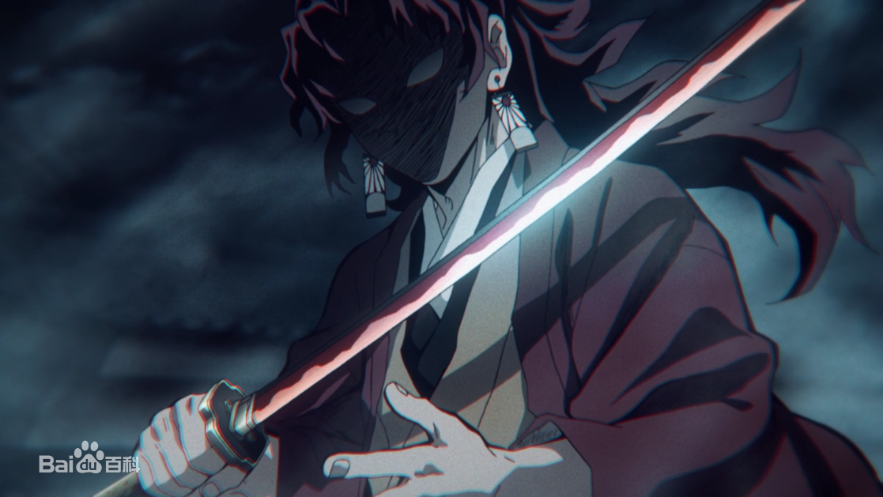

資料來源:
https://kimetsu-no-yaiba.fandom.com/zh/wiki/%E7%B9%BC%E5%9C%8B%E7%B7%A3%E5%A3%B9?variant=zh-tw

https://baike.baidu.com/item/%E7%BB%A7%E5%9B%BD%E7%BC%98%E5%A3%B9/58724523

